ПРАВИТЕЛЬСТВО РОССИЙСКОЙ ФЕДЕРАЦИИ

 ФЕДЕРАЛЬНОЕ ГОСУДАРСТВЕННОЕ АВТОНОМНОЕ ОБРАЗОВАТЕЛЬНОЕ УЧРЕЖДЕНИЕ ВЫСШЕГО ОБРАЗОВАНИЯ «НАЦИОНАЛЬНЫЙ ИССЛЕДОВАТЕЛЬСКИЙ УНИВЕРСИТЕТ ВЫСШАЯ ШКОЛА ЭКОНОМИКИ»

Московский институт электроники и математики

Компьютерные системы и сети

Курс: Методология и технология разработки корпоративных обучаемых экспертных систем

РУКОВОДСТВО ПОЛЬЗОВАТЕЛЯ

к проекту «Сервис по поиску тренера на основе ресурса Портал открытых данных Правительства Москвы»

Бригада:

Меркудинов Сергей

Климкович Александр

Сапко Анастасия

Группа: МКС-183

Преподаватель: Поляков Константин Львович

Оглавление

1. Цель 3

2. Назначение 3

3. Требования к ПО 3

4. Инструкция по установке и запуску 3

5. Инструкция по использованию 4

# Цель

Создание сервиса, позволяющего на основе набора критериев подобрать тренера и получить его контакты.

# Назначение

1. Выгружает данные по Открытому реестру тренеров и специалистов (в том числе педагогов дополнительного образования по дополнительным общеразвивающим программам) в области физической культуры и спорта города Москвы с сайта «Портал открытых данных Правительства Москвы» через API или по подгруженному CSV.
2. Обновляет данные в таблице при изменении данных на источнике.
3. Фильтрует данные в таблице по наложенным пользователем условиям.
4. Переводит на персональную страницу выбранного тренера.

# Требования к ПО

ОС: Windows, MacOS, Linux с возможностью установки дистрибутива  
Python 3.7, Django 3.0.2  
Браузер Google Chrome  
Доступ в сеть интернет

# Инструкция по установке и запуску

1. Скачайте и установите дистрибутивы:
   1. Python 3.7
   2. Django 3.0.2
2. Запустите командную строку из директории с программой.
3. Выполните команду:  
   *python manage.py runserver*
4. *Запустите в браузере:*<http://localhost:8000/>

# Инструкция по использованию

1. Для просмотра данных по тренерам выберете в меню вкладку «Список тренеров».  
   

Данные предоставляются по атрибутам:

* № тренера
* Фамилия
* Имя
* Отчество
* Дата рождения
* Вид спорта
* Стаж, лет
* Место работы
* Контактный телефон

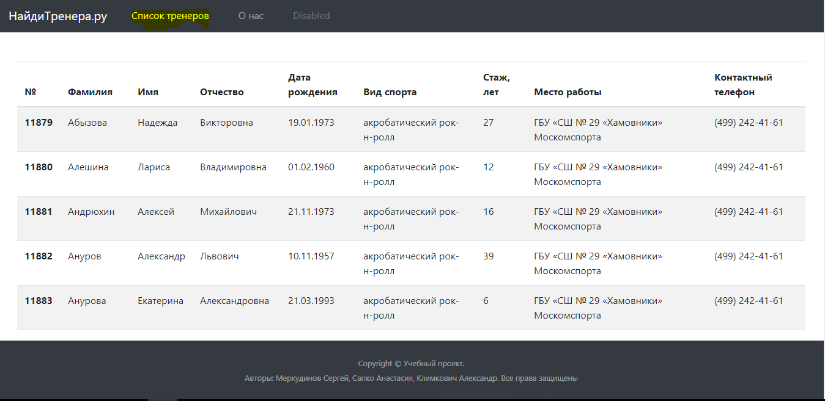

1. Чтобы отфильтровать данные по значению, введите его в поле «Поиск по полям» и нажмите «Найти».

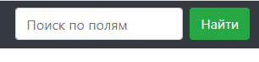

На экране отобразятся записи, удовлетворяющие условиям.

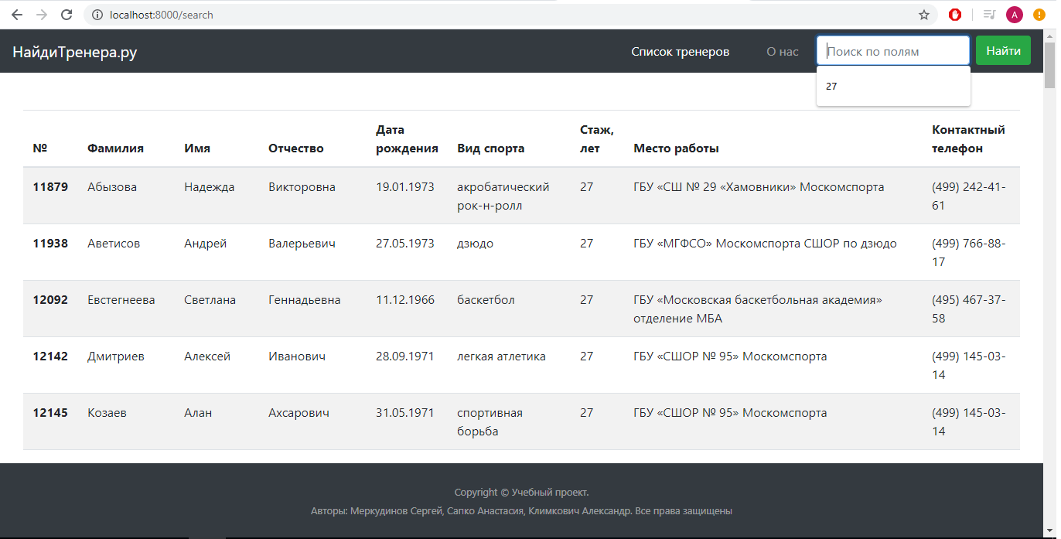

1. Для просмотра данных о проекте выберете в меню вкладку «О нас».  
   

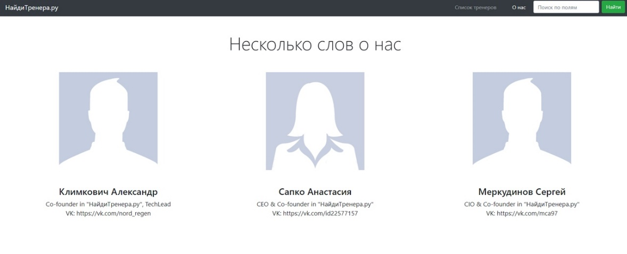

1. Для открытия персональной страницы тренера нажмите на гиперссылку в атрибуте «№».

